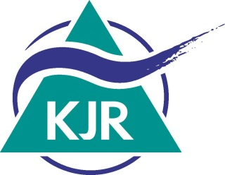 | Jugendverbandsförderung  Verwendungsnachweis Aktivitätenförderung  Jahr

Jugendverband und Ansprechpartner/in bei Rückfragen
Jugendverband:
Gruppe:
Adresse / Sitz:
Ansprechpartner/in:
Telefon:
E-Mail:

Förderbereich  Aktivitätenförderung | Fördersumme  (Summe beiliegender Einzelabrechnungen) | Anzahl der Maßnahmen | Vom KJR auszufüllen
Fahrten und
Freizeiten
Internationale
Jugendbegegnungen
Renovierung von
Jugendräumen
Besondere Projekte
der Jugendverbände
Maßnahmen der
Jugendbildung
Gesamtsumme der
Förderung

Übersicht Einnahmen und Ausgaben im Bereich Aktivitätenförderung
Übertrag Aktivitätenförderung
aus dem Vorjahr
Aktivitätenförderung  laut Bescheid | +
Sonstige Einnahmen aus der Aktivitätenförderung (z.B. Zinsen): | +
Gesamtbetrag  Aktivitätenförderung: | =
Summe Ausgaben  Aktivitätenförderung (s. Vorderseite) | -
Rest bzw. nicht verausgabte  Förderung: | =
Davon Übertrag ins nächste  Jahr (max. 30 % der Bescheidsumme): | -
Evtl. Rest als Rückzahlung an  KJR: | =

Hiermit bestätige ich die Angaben:

Datum, Unterschrift

Hinweis: Gegenstände mit einem Anschaffungswert von über 150,00 € plus MwSt. (Rechnungsbetrag inkl. MwSt. über 178,50 €) sind auf einer Inventarliste zu führen, diese ist dem Verwendungsnachweis beizulegen und überjährig fortzuführen. Erst nach Ablauf von 5 Jahren entfällt die Inventarisierungspflicht.

